学科网
第5节 绿色食品的生产
【学习目标】
1.识别绿色食品并描述绿色食品的生产过程。
2.调查绿色食品的生产或消费情况，增强社会责任感和诚信意识。
【学习过程】
- 课下调查市场上贴有绿色食品标签的食品
- 上课开始时，教师把学生分好组，学生汇报自己的调查结果。
- 预习本节内容。了解我国绿色食品的发展过程以及绿色食品的生产过程。
- （1）什么是绿色食品呢？
绿色食品：绿色食品是遵循可持续性发展原则，按照特定生产方式生产，经专门机构认定，许可使用绿色食品标志，无污染的安全、优质、营养类食品。
（2）发展史
A．20世纪80年代提出“绿色食品”的概念。
B．1990年5月15日正式宣布开始发展绿色食品。[来源:学,科,网]
（3）自学绿色食品的生产标准[来源:Z,xx,k.Com]
绿色食品的三个显著特征
- 强调产品出自良好的生态环境。
- 对产品实行全程质量控制。
- 对产品依法实行标志管理。
- 绿色食品的标志[来源:学科网]
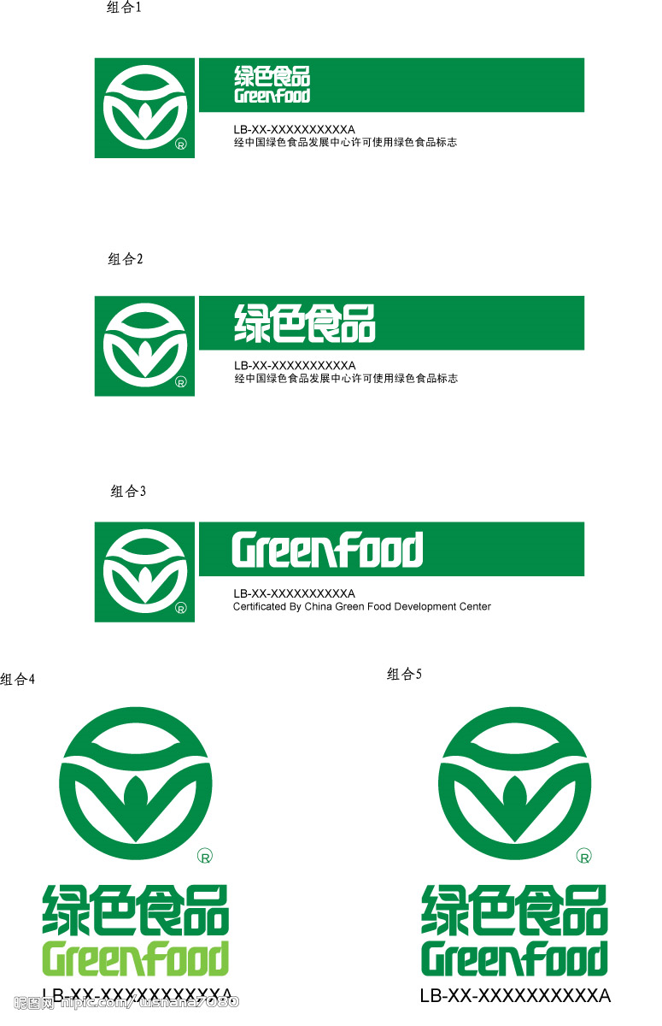
【随堂练习】
1.在农业生产中，常用一些化学农药。其危害是：
A．造成植物发生突变个体[来源:Zxxk.Com][来源:学+科+网]
B．使动物食用后，发生基因突变。[来源:Zxxk.Com][来源:学科网ZXXK]
C．污染环境。[来源:Zxxk.Com]
D．没有危害。
2.生物防治的原理是：[来源:学+科+网]
A．生物的进化。
B．自然选择的原理。
C．生态系统的结构。
D．生态学原理，利用天敌防治。

